ГОСТ Р 50577-2018

Знаки государственные регистрационные транспортных средств

Типы и основные размеры. Технические требования
Licence plates for vehicles. Types and main sizes. Technical requirements
УДК: 629.018.815:006.354
ОКС: 43.020
ОКП: 45 0000
Дата введения: 01.01.2019

Предисловие
1. РАЗРАБОТАН Федеральным казенным учреждением "Научно-исследовательский центр проблем безопасности дорожного движения Министерства внутренних дел Российской Федерации" (ФКУ НИЦ БДД МВД России)
2. ВНЕСЕН Техническим комитетом по стандартизации ТК 278 "Безопасность дорожного движения"
3. УТВЕРЖДЕН И ВВЕДЕН В ДЕЙСТВИЕ Приказом Федерального агентства по техническому регулированию и метрологии от 4 сентября 2018 г. N 555-ст
4. ВЗАМЕН ГОСТ Р 50577-93
Правила применения настоящего стандарта установлены в статье 26 Федерального закона от 29 июня 2015 г. N 162-ФЗ "О стандартизации в Российской Федерации". Информация об изменениях к настоящему стандарту публикуется в ежегодном (по состоянию на 1 января текущего года) информационном указателе "Национальные стандарты", а официальный текст изменений и поправок - в ежемесячном информационном указателе "Национальные стандарты". В случае пересмотра (замены) или отмены настоящего стандарта соответствующее уведомление будет опубликовано в ближайшем выпуске ежемесячного информационного указателя "Национальные стандарты". Соответствующая информация, уведомление и тексты размещаются также в информационной системе общего пользования - на официальном сайте Федерального агентства по техническому регулированию и метрологии в сети Интернет (www.gost.ru)

1. Область применения
Настоящий стандарт определяет типы и основные размеры, а также технические требования к государственным регистрационным знакам (далее - регистрационным знакам), устанавливаемым на транспортные средства.

2. Нормативные ссылки
В настоящем стандарте использованы нормативные ссылки на следующие стандарты:
ГОСТ 9.032 Единая система защиты от коррозии и старения. Покрытия лакокрасочные. Классификация и обозначения
ГОСТ 9.104 Единая система защиты от коррозии и старения. Покрытия лакокрасочные. Группы условий эксплуатации
ГОСТ 9.401 Единая система защиты от коррозии и старения. Покрытия лакокрасочные. Общие требования и методы ускоренных испытаний на стойкость к воздействию климатических факторов
ГОСТ 166 (ИСО 3599-76) Штангенциркули. Технические условия
ГОСТ 380 Сталь углеродистая обыкновенного качества. Марки
ГОСТ 1412 Чугун с пластинчатым графитом для отливок. Марки
ГОСТ 3489.2 Шрифты типографские. Гарнитура журнальная рубленая (для алфавитов на русской и латинской основах). Назначение. Рисунок. Линия шрифта. Емкость
ГОСТ 3489.17 Шрифты типографские. Гарнитура "Балтика" (для алфавитов на русской и латинской основах). Назначение. Рисунок. Линия шрифта. Емкость
ГОСТ 4765 Материалы лакокрасочные. Метод определения прочности пленок при ударе
ГОСТ 7721 Источники света для измерения цвета. Типы. Технические требования. Маркировка
ГОСТ 15140 Материалы лакокрасочные. Методы определения адгезии
ГОСТ 15150 Машины, приборы и другие технические изделия. Исполнения для различных климатических районов. Категории, условия эксплуатации, хранения и транспортирования в части воздействия климатических факторов внешней среды
ГОСТ 25346 Основные нормы взаимозаменяемости. ЕСДП. Общие положения, ряды допусков и основных отклонений
ГОСТ Р 41.4 (Правила ЕЭК ООН N 4) Единообразные предписания, касающиеся официального утверждения приспособлений для освещения заднего номерного знака автотранспортных средств (за исключением мотоциклов) и их прицепов
ГОСТ Р 50944 Снегоходы. Технические требования и методы испытаний
Примечание - При пользовании настоящим стандартом целесообразно проверить действие ссылочных стандартов в информационной системе общего пользования - на официальном сайте Федерального агентства по техническому регулированию и метрологии в сети Интернет или по ежегодному информационному указателю "Национальные стандарты", который опубликован по состоянию на 1 января текущего года, и по выпускам ежемесячного информационного указателя "Национальные стандарты" за текущий год. Если заменен ссылочный стандарт, на который дана недатированная ссылка, то рекомендуется использовать действующую версию этого стандарта с учетом всех внесенных в данную версию изменений. Если заменен ссылочный стандарт, на который дана датированная ссылка, то рекомендуется использовать версию этого стандарта с указанным выше годом утверждения (принятия). Если после утверждения настоящего стандарта в ссылочный стандарт, на который дана датированная ссылка, внесено изменение, затрагивающее положение, на которое дана ссылка, то это положение рекомендуется применять без учета данного изменения. Если ссылочный стандарт отменен без замены, то положение, в котором дана ссылка на него, рекомендуется применять в части, не затрагивающей эту ссылку.

3. Типы и основные размеры
3.1 В зависимости от применяемых регистрационных знаков транспортные средства подразделяют на следующие группы:
- группа 1 - транспортные средства, принадлежащие юридическим лицам и гражданам Российской Федерации, юридическим лицам и гражданам иностранных государств, кроме транспортных средств, отнесенных к группе 3, а также транспортные средства, принадлежащие физическим лицам без гражданства;
- группа 2 - транспортные средства воинских частей, организаций и учреждений федеральных органов исполнительной власти Российской Федерации, в которых федеральным законом предусмотрена военная служба, а также опытные (испытательные) образцы военной и специальной техники, изготовленные предприятиями промышленности по государственному оборонному заказу для нужд федеральных органов исполнительной власти;
- группа 3 - транспортные средства, принадлежащие дипломатическим представительствам, консульским учреждениям, в том числе возглавляемым почетными консульскими должностными лицами, международным (межгосударственным) организациям и их сотрудникам, аккредитованным при Министерстве иностранных дел Российской Федерации;
- группа 4 - транспортные средства, временно допущенные к участию в дорожном движении;
- группа 5 - транспортные средства, принадлежащие органам внутренних дел Российской Федерации и Федеральной службе войск национальной гвардии Российской Федерации, кроме транспортных средств, отнесенных к группе 2;
- группа 6 - классические (ретро) и спортивные транспортные средства.
3.2 Типы регистрационных знаков
3.2.1 Транспортные средства группы 1
Устанавливают следующие типы регистрационных знаков:
- тип 1 - регистрационные знаки для легковых, грузовых автомобилей и автобусов (кроме отнесенных к типу 1Б);
- тип 1А - регистрационные знаки для легковых, грузовых автомобилей и автобусов с нестандартным местом крепления (кроме отнесенных к типу 1Б);
- тип 1Б - регистрационные знаки для легковых такси, транспортных средств, оборудованных для перевозок более восьми человек, осуществляющих перевозку на основании лицензии;
- тип 2 - регистрационные знаки для автомобильных прицепов и полуприцепов;
- тип 3 - регистрационные знаки для тракторов, самоходных дорожно-строительных и иных машин и прицепов (полуприцепов) к ним;
- тип 4 - регистрационные знаки для мотоциклов;
- тип 4А - регистрационные знаки для внедорожных мототранспортных средств, не предназначенных для движения по автомобильным дорогам общего пользования (снегоболотоходы, мотовездеходы);
- тип 4Б - регистрационные знаки для мопедов.
3.2.2 Транспортные средства группы 2
Устанавливают следующие типы регистрационных знаков:
- тип 5 - регистрационные знаки для легковых, грузовых автомобилей и автобусов;
- тип 6 - регистрационные знаки для автомобильных прицепов и полуприцепов;
- тип 7 - регистрационные знаки для тракторов, самоходных дорожно-строительных и иных машин и прицепов (полуприцепов) к ним;
- тип 8 - регистрационные знаки для мотоциклов, внедорожных мототранспортных средств.
3.2.3 Транспортные средства группы 3
Устанавливают следующие типы регистрационных знаков:
- тип 9 - регистрационные знаки для легковых автомобилей глав дипломатических представительств;
- тип 10 - регистрационные знаки для легковых, грузовых автомобилей и автобусов дипломатических представительств, консульских учреждений, в том числе возглавляемых почетными консульскими должностными лицами, международных (межгосударственных) организаций и их сотрудников, аккредитованных при Министерстве иностранных дел Российской Федерации;
- тип 11 - регистрационные знаки для мотоциклов дипломатических представительств, консульских учреждений, в том числе возглавляемых почетными консульскими должностными лицами, международных (межгосударственных) организаций и их сотрудников, аккредитованных при Министерстве иностранных дел Российской Федерации.
3.2.4 Транспортные средства группы 4
Устанавливают следующие типы регистрационных знаков:
- тип 15 - для легковых, грузовых, грузопассажирских автомобилей, автобусов, автомобильных прицепов и полуприцепов;
- тип 16 - для мотоциклов;
- тип 17 - регистрационные знаки для легковых и грузовых автомобилей, автобусов и прочих транспортных средств воинских частей, организаций и учреждений федеральных органов исполнительной власти Российской Федерации, в которых федеральным законом предусмотрена военная служба;
- тип 18 - регистрационные знаки для тракторов, самоходных дорожно-строительных и иных машин и прицепов (полуприцепов) к ним;
- тип 19 - регистрационные знаки для легковых и грузовых автомобилей, автобусов, автомобильных прицепов и полуприцепов, окончательно выезжающих за пределы Российской Федерации, а также для иных случаев, определяемых Министерством внутренних дел Российской Федерации.
3.2.5 Транспортные средства группы 5
Устанавливают следующие типы регистрационных знаков:
- тип 20 - регистрационные знаки для легковых, грузовых автомобилей и автобусов;
- тип 21 - регистрационные знаки для автомобильных прицепов и полуприцепов;
- тип 22 - регистрационные знаки для мотоциклов, внедорожных мототранспортных средств.
3.2.6 Транспортные средства группы 6
Устанавливают следующие типы регистрационных знаков:
- тип 23 - регистрационные знаки для классических (ретро) легковых и грузовых автомобилей;
- тип 24 - регистрационные знаки для классических (ретро) легковых и грузовых автомобилей с нестандартным местом крепления;
- тип 25 - регистрационные знаки для классических (ретро) мотоциклов;
- тип 26 - регистрационные знаки для спортивных легковых и грузовых автомобилей;
- тип 27 - регистрационные знаки для спортивных легковых и грузовых автомобилей с нестандартным местом крепления;
- тип 28 - регистрационные знаки для спортивных мотоциклов.
Примечание - Применение на транспортных средствах регистрационных знаков типов 4Б, 23-28 возможно только после утверждения нормативных правовых актов, регламентирующих порядок регистрации мопедов, классических (ретро) и спортивных автомобилей.
3.3 Структура регистрационных знаков должна быть следующей:
тип 1 (однострочный) - | М 000 ММ 55 или М 000 ММ 555;
тип 1А (двухстрочный) - | М 000 или М 000
 | ММ 55 ММ 555;
тип 1Б (однострочный) - | ММ 000 55;
тип 2 (однострочный) - | ММ 0000 55;
тип 3 (двухстрочный) - | 0000
 | ММ 55;
тип 4 (двухстрочный) - | 0000
 | ММ 55;
тип 4А (двухстрочный) - | ММ 55
 | 0000;
тип 4Б (двухстрочный) - | ММ 00
 | ММ 55;
тип 5 (однострочный) - | 0000 ММ 55;
тип 6 (однострочный) - | ММ 0000 55;
тип 7 (двухстрочный) - | 0000
 | ММ 55;
тип 8 (двухстрочный) - | 0000
 | ММ 55;
тип 9 (однострочный) - | 222 ММ 0 55;
тип 10 (однострочный) - | 222 М 000 55;
тип 11 (двухстрочный) - | М 222
 | 00 55;
тип 15 (однострочный) - | ММ 000 М 55;
тип 16 (трехстрочный) - | ТРАНЗИТ
 | ММ 55
 | 0000;
тип 17 (трехстрочный) - | ММ 55
 | 0
 | ТРАНЗИТ;
тип 18 (трехстрочный) - | ММ 55
 | ТРАНЗИТ
 | 0000;
тип 19 (однострочный) - | Т ММ 000 55;
тип 20 (однострочный) - | М 0000 55;
тип 21 (однострочный) - | 000 М 55;
тип 22 (двухстрочный) - | 0000
 | М 55;
тип 23 (однострочный) - | К ММ 000 55;
тип 24 (двухстрочный) - | К ММ
 | 000 55;
тип 25 (двухстрочный) - | К 000
 | ММ 55;
тип 26 (однострочный) - | С ММ 000 55;
тип 27 (двухстрочный) - | С ММ
 | 000 55;
тип 28 (двухстрочный) - | С ММ
 | 000 55
где 0 и М - соответственно цифра и буква, означающие номер и серию регистрационного знака транспортного средства;
2 - цифра кода, применяемого на регистрационных знаках для обозначения транспортных средств аккредитованных дипломатических представительств, консульских учреждений, международных (межгосударственных) организаций;
5 - цифра кода региона Российской Федерации, применяемого на регистрационных знаках транспортных средств (далее - региона регистрации);
Т - первая буква слова "ТРАНЗИТ" в типе 19, означающая регистрационный знак транспортного средства, временно допущенного к участию в дорожном движении;
К - обозначение классических (ретро) автомототранспортных средств;
С - обозначение спортивных автомототранспортных средств.
На регистрационных знаках типа 9 используется серия "CD" - для легковых автомобилей глав дипломатических представительств.
На регистрационных знаках типов 10, 11 используются обозначения:
- серия "D" - для транспортных средств дипломатических представительств, консульских учреждений, в том числе возглавляемых почетными консульскими должностными лицами, международных (межгосударственных) организаций и их сотрудников, аккредитованных при Министерстве иностранных дел Российской Федерации и имеющих дипломатические или консульские карточки;
- серия "Т" - для транспортных средств сотрудников дипломатических представительств, консульских учреждений, за исключением консульских учреждений, возглавляемых почетными консульскими должностными лицами, международных (межгосударственных) организаций, аккредитованных при Министерстве иностранных дел Российской Федерации и имеющих служебные карточки или удостоверения.
3.4 На регистрационных знаках типов 1-6, 8-28 должна быть надпись "RUS". На регистрационных знаках типов 16-18 должна быть надпись "ТРАНЗИТ". На регистрационных знаках типов 1-4, 4А, 4Б, 15, 19, 23-28 допускается дополнительно наличие изображения Государственного флага Российской Федерации.
Примечание - Изображение Государственного флага Российской Федерации должно представлять собой прямоугольник с равновеликими горизонтальными полосами: верхняя полоса должна быть белого цвета, средняя - синего и нижняя - красного.
3.5 Основные размеры регистрационных знаков, расположение надписей "RUS" и "ТРАНЗИТ", цифр, букв и окантовки на лицевой стороне регистрационных знаков должны соответствовать указанным на рисунках А.1-А.31 приложения А.
Примечания:
1. Цифры и буквы на рисунках А.1-А.31 использованы в качестве примера.
2. Допускается на регистрационных знаках типов 5-8, 17 вместо цифрового кода региона регистрации применять иную кодирующую систему, установленную Министерством обороны Российской Федерации.
3.6 Буквы, цифры и окантовка на лицевой стороне регистрационного знака должны быть выпуклыми (трапециевидной формы), одинаковой высоты (на одном регистрационном знаке) в пределах не менее 1,0 мм и не более 2,0 мм относительно поля знака.
Примечания:
1. Под словами "поле регистрационного знака" здесь и далее понимают плоскую поверхность лицевой стороны знака.
2. Требование не распространяется на регистрационные знаки типов 16-18.
3. Требование не является обязательным для надписи "RUS".
3.7 На регистрационных знаках типов 1-28 могут применяться следующие буквы: А, В, Е, К, М, Н, О, Р С, Т, У, X. На регистрационных знаках типа 9-11 может применяться буква D.
3.8 Форма и характер начертания цифр и букв, применяемых на регистрационных знаках типов 1-11, 15, 19-28, должны соответствовать рисункам Б.1 и В.1 приложений Б и В, а толщина линий цифр и букв (включая толщину окантовки) - значениям, приведенным в таблице 1. Остальные размеры устанавливаются в конструкторской документации на регистрационные знаки, согласованной с Министерством внутренних дел Российской Федерации.
Таблица 1 - Размеры цифр и букв регистрационных знаков
Высота цифр и букв, мм | Толщина линий цифр и букв, не менее
15 | 2,2
20 | 3,0
45 | 7,0
58 | 9,0
76 | 11,0
Окантовка | 3,0±0,5
Цифры и буквы на лицевой стороне регистрационного знака типов 16-18 должны выполняться шрифтом ЖР5 по ГОСТ 3489.2, а на оборотной стороне - шрифтом Бл3 по ГОСТ 3489.17.
3.9 Предельные отклонения размеров - JT 16/2 - по ГОСТ 25346.
3.10 Закрепление цифровых кодов за регионами регистрации в отношении регистрационных знаков типов 1-4А, 9-11, 15-28, а также закрепление цифровых кодов, применяемых на знаках типов 9-11 производится Министерством внутренних дел Российской Федерации.
Серии регистрационных знаков типов 9-11 устанавливает Министерство внутренних дел Российской Федерации.
Закрепление цифровых кодов за воинскими формированиями, частями и соединениями, находящимися под юрисдикцией Российской Федерации, в отношении регистрационных знаков типов 5-8, 17 производится федеральными органами исполнительной власти, в которых федеральным законом предусмотрена военная служба.

4. Технические требования
4.1 Регистрационные знаки должны изготавливать в соответствии с требованиями настоящего стандарта, по техническим условиям и конструкторской документации, согласованным с Министерством внутренних дел Российской Федерации и утвержденным в установленном порядке.
4.2 Условия эксплуатации регистрационных знаков - У1 и ХЛ1 по ГОСТ 9.104.
4.3 Регистрационные знаки типов 1-11, 19-28 изготавливают из алюминиевых сплавов методом штампования с покрытием световозвращающими и лакокрасочными материалами. Для изготовления регистрационных знаков типов 3, 5-8 допускается применение черных металлов.
Регистрационные знаки типа 15 изготавливают из бумаги и покрывают с двух сторон специальной пленкой (ламинируют). Толщина регистрационных знаков типа 15 должна составлять не менее 400 мкм.
Регистрационные знаки типов 16-18 изготавливаются на бумаге типографским способом.
Примечания:
1. Конкретные материалы, используемые для изготовления регистрационных знаков, способ их изготовления, а также методы испытаний (кроме типовых и периодических испытаний) устанавливаются в технических условиях на регистрационные знаки.
2. Кроме испытаний, проводимых предприятиями-изготовителями, испытания регистрационных знаков на соответствие требованиям настоящего стандарта должны проводиться не реже одного раза в три года для каждого предприятия - изготовителя регистрационных знаков в испытательных службах.
4.4 Толщина материала регистрационного знака без учета покрытия (кроме типов 15-18) должна быть (1,0± 0,1) мм. Толщина материала регистрационных знаков типов 16-18 устанавливается в технических условиях на эти знаки.
4.5 Технология нанесения цифр, букв и окантовки на регистрационные знаки, включая надписи "RUS", "Транзит" и изображение Государственного флага Российской Федерации должна исключать возможность их изменения в процессе эксплуатации без разрушения знака или изменения структуры применяемых материалов.
4.6 Поле регистрационных знаков (кроме типов 5-8, 15-18) должно обладать световозвращающими свойствами. Требования к цвету поля и качеству регистрационных знаков со световозвращающим покрытием приведены в приложении Г. Нормы цветов Государственного флага Российской Федерации, наносимого на регистрационные знаки, устанавливаются по эталону, цветометрические характеристики которого должны соответствовать приложению Г.
Примечание - Допускается изготовление регистрационных знаков типа 3, 4А, устанавливаемых на транспортные средства, эксплуатирующиеся только вне автомобильных дорог общего пользования, без световозвращающего покрытия.
4.7 Требования к покрытию поля регистрационных знаков (кроме знаков со световозвращающим покрытием и знаков, изготовленных типографским способом)
4.7.1 Адгезия покрытия по методу решетчатых надрезов - не более 2 баллов по ГОСТ 15140.
4.7.2 Прочность покрытия при ударе - не менее 40 см по ГОСТ 4765.
4.7.3 Класс покрытия - не ниже 3 по ГОСТ 9.032.
4.7.4 Атмосферостойкость покрытия - по ГОСТ 9.401 для II типа атмосферы по ГОСТ 15150при сохранении защитных свойств по ГОСТ 9.407 - не более 1 балла и декоративных свойств - не более 2 баллов должна быть не менее трех лет в условиях эксплуатации У1 и не менее двух лет в условиях эксплуатации ХЛ1 по ГОСТ 9.401.
4.8 Цвета поля регистрационных знаков, а также окантовки, цифр и букв должны соответствовать данным, указанным в таблице 2.
Таблица 2 - Цвета поля, окантовок, цифр и букв регистрационных знаков
Типы регистрационных знаков по 3.2 | Наименование цвета
 | поля | окантовки, цифр и букв
1, 1А, 2-4, 4А, 4Б, 16-19, 23-28 | Белый** | Черный*
1Б | Желтый** | Черный*
5-8 | Черный* | Белый*
9-11 | Красный** | Белый*
15 | Белый и желтый* | Черный*
20-22 | Синий** | Белый*
* По контрольному образцу, устанавливающему норму цвета.
** По приложению Г.

4.9 Регистрационные знаки типов 15-18 должны изготавливаться типографским способом, обеспечивающим выполнение установленных настоящим стандартом требований в течение сроков, на которые они выдаются. Текст оборотной стороны знаков типов 16-18 приведен в приложении Д, текст для типа 16 - на рисунке Д.1, текст для типа 17 - на рисунке Д.2, для типа 18 - на рисунке Д.3.
4.10 Регистрационные знаки со световозвращающим покрытием должны иметь элементы защиты от подделки, включенные в структуру покрытия.
Регистрационные знаки типов 15-18 должны иметь элементы защиты от подделки, выполненные типографским или иным способом.
Требования к элементам защиты от подделки государственных регистрационных знаков транспортных средств приведены в приложении Е.
4.11 На оборотной стороне каждого регистрационного знака (кроме знаков типов 15-18) должен быть нанесен товарный знак предприятия - изготовителя регистрационного знака способом, обеспечивающим его сохранность и различимость в течение не менее удвоенного гарантийного срока службы регистрационного знака. В случае изготовления регистрационных знаков на покупных изделиях (заготовках) на оборотной стороне знака должны быть нанесены товарные знаки предприятия - изготовителя заготовки и предприятия - изготовителя регистрационного знака. Изображение товарного знака, при нанесении изображения ударным способом, не должно проступать на лицевой стороне знака.
На оборотной стороне регистрационных знаков типов 16-18 под основной надписью указываются данные, содержащие наименование предприятия-изготовителя, тираж, товарный знак предприятия-изготовителя.
4.12 Гарантийный срок службы регистрационных знаков со дня их изготовления (кроме типов 15-18) при сохранении защитных свойств покрытия поля знака по ГОСТ 9.407 не более 1 балла и декоративных свойств не более 2 баллов, должен быть не менее трех лет в условиях эксплуатации У1 и двух лет - в условиях эксплуатации ХЛ1 по ГОСТ 9.104.
4.13 Требования к местам установки регистрационных знаков на транспортных средствах приведены в приложении Ж.

Приложение А
(обязательное)

Регистрационные знаки
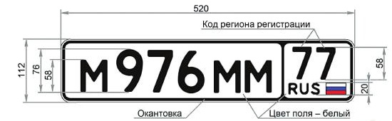
Рисунок А.1 - Регистрационный знак типа 1 с двухзначным кодом региона регистрации
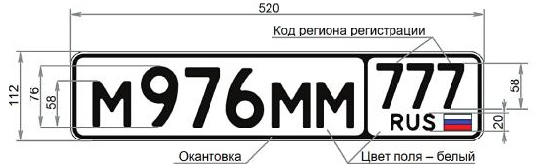
Рисунок А.2 - Регистрационный знак типа 1 с трехзначным кодом региона регистрации
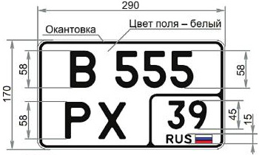
Рисунок А.3 - Регистрационный знак типа 1А с двухзначным кодом региона регистрации
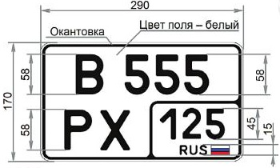
Рисунок А.4 - Регистрационный знак типа 1А с трехзначным кодом региона регистрации
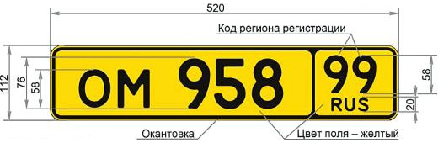
Рисунок А.5 - Регистрационный знак типа 1Б
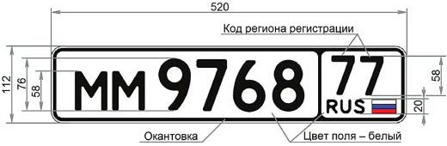
Рисунок А.6 - Регистрационный знак типа 2
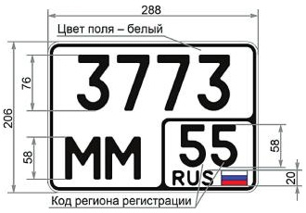
Рисунок А.7 - Регистрационный знак типа 3
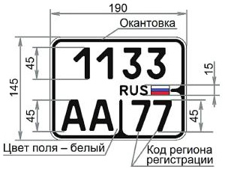
Рисунок А.8 - Регистрационный знак типа 4
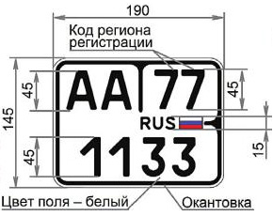
Рисунок А.9 - Регистрационный знак типа 4А
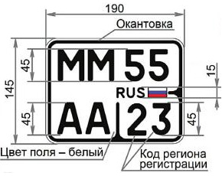
Рисунок А.10 - Регистрационный знак типа 4Б
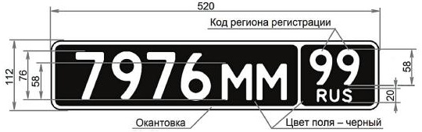
Рисунок А.11 - Регистрационный знак типа 5
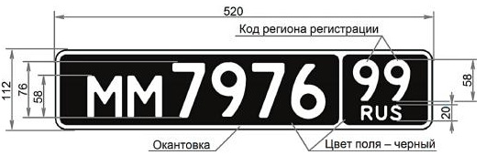
Рисунок А.12 - Регистрационный знак типа 6
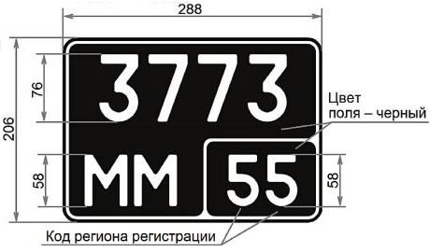
Рисунок А.13 - Регистрационный знак типа 7
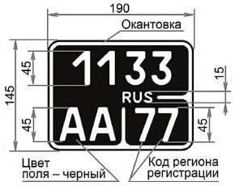
Рисунок А.14 - Регистрационный знак типа 8
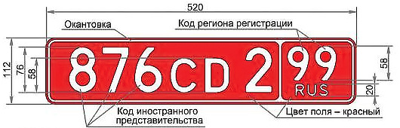
Рисунок А.15 - Регистрационный знак типа 9
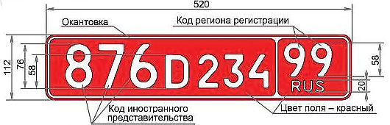
Рисунок А.16 - Регистрационный знак типа 10
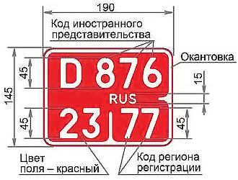
Рисунок А.17 - Регистрационный знак типа 11
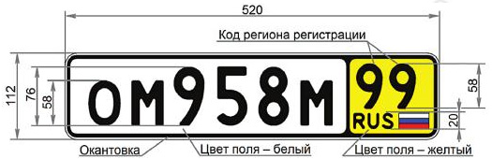
Рисунок А.18 - Регистрационный знак типа 15
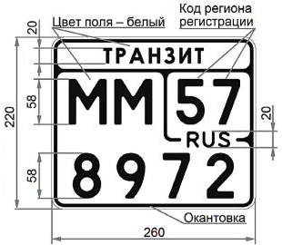
Рисунок А.19 - Регистрационный знак типа 16
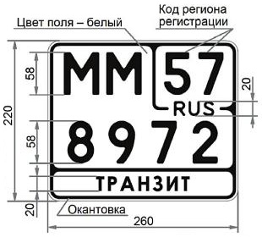
Рисунок А.20 - Регистрационный знак типа 17
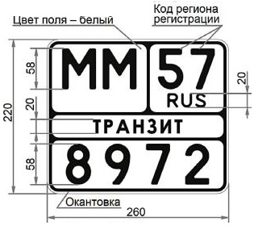
Рисунок А.21 - Регистрационный знак типа 18
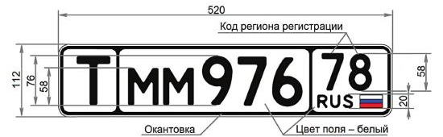
Рисунок А.22 - Регистрационный знак типа 19
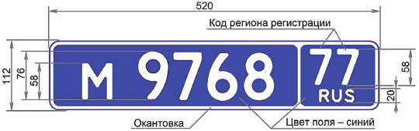
Рисунок А.23 - Регистрационный знак типа 20
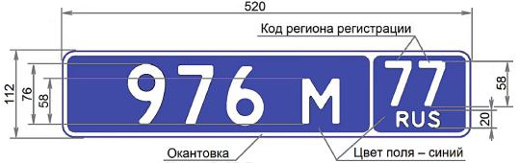
Рисунок А.24 - Регистрационный знак типа 21
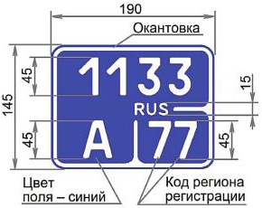
Рисунок А.25 - Регистрационный знак типа 22
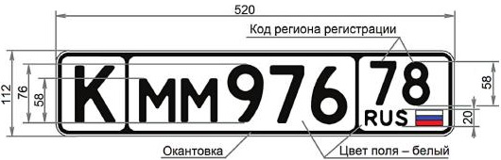
Рисунок А.26 - Регистрационный знак типа 23
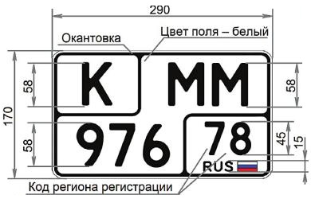
Рисунок А.27 - Регистрационный знак типа 24
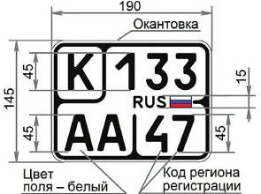
Рисунок А.28 - Регистрационный знак типа 25
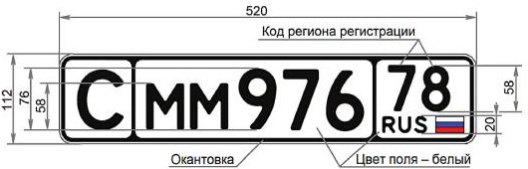
Рисунок А.29 - Регистрационный знак типа 26
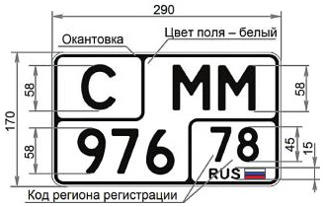
Рисунок А.30 - Регистрационный знак типа 27
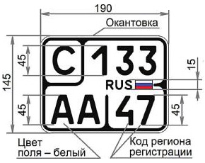
Рисунок А.31 - Регистрационный знак типа 28

Приложение Б
(обязательное)

Шрифт букв, разрешенных для использования на регистрационных знаках
Рисунок Б.1 - Пример шрифта букв, разрешенных для использования на регистрационных знаках

Приложение В
(обязательное)

Шрифт цифр, применяемых на регистрационных знаках
Рисунок В.1 - Пример шрифта цифр, применяемых на регистрационных знаках

Приложение Г
(обязательное)

Требование к цвету поля и качеству световозвращающего покрытия регистрационных знаков
Г.1 Требования к фотометрическим свойствам
Г.1.1 Коэффициент световозвращения (отношение яркости к освещенности) световозвращающего покрытия поля регистрационного знака должен быть не менее значений, указанных в таблице Г.1.
Таблица Г.1 - Фотометрические характеристики световозвращающего покрытия
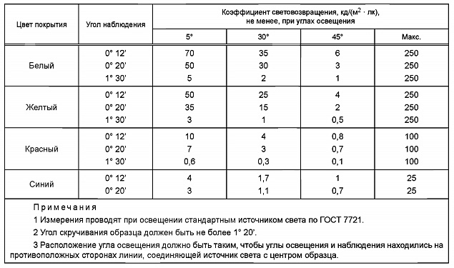
Г.1.2 При обильном воздействии воды на регистрационный знак коэффициент световозвращения должен быть не менее 90 % значений, указанных в таблице Г1.
Г.1.3 Значения максимального коэффициента световозвращения к минимальному не должны отличаться более чем в два раза.
Примечания:
1. Проверку отклонений световозвращения проводят в случае обнаружения локальных отклонений в яркости при измерениях по Г. 1.1.
2. Измерения проводят при угле наблюдения 0° 20’ и при угле освещения 5°.
3. Коэффициент световозвращения измеряют на нескольких соседних площадках размером 50 х 50 мм.
Г.2 Требования к цветометрическим характеристикам
Г.2.1 Цвет световозвращающего покрытия регистрационного знака должен находиться в пределах зоны, ограниченной координатами цветности, указанными в таблице Г.2, и соответствовать коэффициенту яркости.
Примечания
1. Измерения производят при освещении стандартным источником света Д(55) МЭК.
2. Источник света располагают под углом 45° к нормали регистрационного знака.
3. Измерения проводят вдоль нормали регистрационного знака.
4. Для проведения измерений используют образец регистрационного знака без нанесенных на нем надписи «RUS», изображения Государственного флага Российской Федерации, цифр, букв, окантовки.
Таблица Г.2 - Цветометрические характеристики световозвращающего покрытия
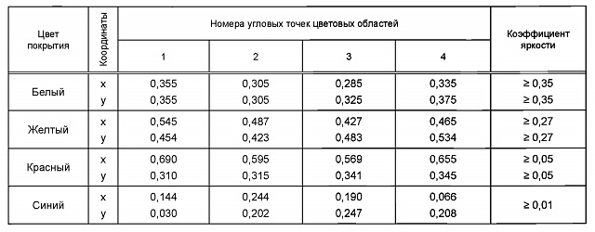
Г.З Требования к стойкости
Г.3.1 Теплостойкость световозвращающего покрытия, букв и цифр должна быть такая, чтобы после последовательно проведенного кондиционирования образца регистрационного знака не наблюдалось трещин, вздутий или изменений цвета (обесцвечивания).
Примечания:
1. Последовательность и условия кондиционирования образца регистрационного знака должны быть следующими:
- в течение 7 ч при температуре (65 ± 2) °С и относительной влажности (10 ± 5) %;
- в течение 1 ч при температуре (23 ± 5) °С и относительной влажности (50 ± 10) %;
- в течение 15 ч при температуре минус 20 °С.
2. Для испытаний используют фрагмент, равный половине длины регистрационного знака.
3. Соблюдение требования проверяют визуально.
Г.3.2 Адгезия световозвращающего покрытия должна быть такая, чтобы после кондиционирования образца регистрационного знака не наблюдалось отслоений световозвращающего покрытия.
Примечания:
1. Кондиционирование образца регистрационного знака проводят в течение 1 ч при температуре минус 20 °С.
2. Для испытаний используют фрагмент, равный половине длины регистрационного знака.
3. Соблюдение требования проверяют визуально.
Г.З.З Стойкость световозвращающего покрытия к удару должна быть такая, чтобы после проведения испытаний на световозвращающем покрытии регистрационного знака не наблюдались трещины или отслоения на расстоянии более 5 мм от зоны удара.
Примечания:
1. Проверку стойкости световозращающего покрытия к удару проводят на испытательном стенде, который должен обеспечивать направленное падение ударника с ускорением 9 - 9,81 м/с2.
2. Ударник должен представлять собой шар диаметром 25 мм, изготовленный из стали по ГОСТ 380.
3. Образец регистрационного знака, подвергаемый проверке на стойкость световозвращающего покрытия к удару, предварительно кондиционируют в течение 1 ч при температуре минус 20 °С.
4. После извлечения образца регистрационного знака из криокамеры его укладывают световозвращающим покрытием вверх на твердое основание (плиту толщиной не менее 12,5 мм, изготовленную из стали по ГОСТ 380 или чугуна по ГОСТ 1412).
5. Удар производят с высоты 2 м.
6. Для испытаний используют фрагмент регистрационного знака размером, пригодным для проведения необходимых измерений.
7. Соблюдение требования проверяют штангенциркулем по ГОСТ 166.
Г.3.4 Стойкость световозвращающего покрытия к изгибу должна быть такая, чтобы после проведения испытаний на покрытии не наблюдались трещины.
Примечания:
1. Испытания проводят при температуре (23 ± 5) °С.
2. Образец регистрационного знака изгибают на оправке диаметром 50 мм в течение 2 с до образования угла 90°.
3. При проведении испытания образец регистрационного знака должен быть повернут наружу световозвращающим покрытием.
4. Для испытаний используют фрагмент регистрационного знака размером, пригодным для проведения испытания; отбортованные верхний и нижний края образца регистрационного знака должны быть срезаны.
Г.3.5 Водостойкость световозвращающего покрытия должна быть такая, чтобы после кондиционирования
образца на покрытии не было следов разрушений, влияющих на его эффективную работу.
Примечания:
1. Последовательность и условия кондиционирования образца регистрационного знака должны быть следующими:
- в течение 24 ч образец регистрационного знака выдерживают в дистиллированной воде при температуре (23 ± 5) °С;
- в течение 48 ч образец регистрационного знака высушивают при температуре плюс (23 ± 5) °С и относительной влажности (50 ± 10) %.
2. Для испытаний используют целый регистрационный знак.
3. Соблюдение требования проверяют визуально.
Г.3.6 Способность световозвращающего покрытия к очистке должна быть такова, чтобы при проведении испытаний световозвращающее покрытие легко без повреждения очищалось.
Примечания:
1. Перед проведением испытаний световозвращающее покрытие регистрационного знака должно быть смазано смесью моторного или трансмиссионного масла и графита. Марки применяемых при испытании масел и графита, а также состав смеси не регламентируют.
2. При испытании световозвращающее покрытие протирают слабым растворителем (гептаном) с последующим промыванием нейтральным моющим раствором. Протирающие материалы, а также марку применяемого растворителя и моющего раствора не регламентируют.
3. Для испытаний используют фрагмент, равный половине регистрационного знака.
4. Соблюдение требования проверяют визуально.
Г.3.7 Стойкость световозвращающего покрытия к воздействию топлива должна быть такова, чтобы после проведения кондиционирования образца регистрационного знака на покрытии не было следов разрушений, влияющих на его эффективную работу.
Примечания:
1. Кондиционирование образца регистрационного знака проводят в течение 1 мин в испытательной топливной смеси.
2. Состав испытательной топливной смеси должен быть следующим: 70 % n-гептана и 30 % толуола.
3. Для испытаний используют фрагмент регистрационного знака, содержащий букву и цифры.
4. Соблюдение требования проверяют визуально.
Г.3.8 Стойкость к солевому воздействию должна быть такова, чтобы после проведения кондиционирования на образце регистрационного знака не наблюдалось следов коррозии, влияющих на эффективную работу покрытия.
Примечания:
1. Последовательность и условия кондиционирования образца регистрационного знака должны быть следующими:
- в течение 22 ч образец регистрационного знака подвергают воздействию солевого тумана;
- в течение 2 ч образец регистрационного знака высушивают при температуре (23 ± 5) °С и относительной влажности (50 ±10) %;
- в течение 22 ч образец регистрационного знака подвергают повторному воздействию солевого тумана;
- по окончании установленных режимов кондиционирования образец промывают водой, протирают и осматривают.
2. Соляной туман создают распылением при температуре (35 ± 2) °С раствора, состоящего из 5 % хлорида натрия и 95 % дистиллированной воды.
3. Для испытаний используют целый регистрационный знак.
4. Соблюдение требования проверяют визуально.
Г.3.9 Долговечность покрытия должна быть такова, чтобы после интенсивности светового воздействия на образец регистрационного знака цветовые характеристики покрытия соответствовали значениям, указанным в таблице Г.2, и коэффициент световозвращения не должен быть ниже 50 % значений, указанных в таблице Г.1 для угла наблюдения 0°20’ и угла освещения 5°. Коэффициент яркости должен быть не ниже 80 % величин, указанных в таблице Г.2.
Примечания:
1. Для испытаний используют целый регистрационный знак.
2. Источник света и время светового воздействия регламентируют в технических условиях на регистрационные знаки со световозвращающим покрытием.
Г.4 Отбор образцов регистрационных знаков
Г.4.1 Испытаниям на соответствие требованиям настоящего приложения должно подвергаться не менее девяти образцов регистрационных знаков из одной партии, изготовленных с использованием одинаковых материалов на одном технологическом оборудовании.
Г.4.2 Один из образцов должен быть готовым для установки на транспортном средстве и используется для проверки размеров, цвета, формы, расположения надписи «RUS», государственного флага Российской Федерации, цифровых и буквенных обозначений, установленных настоящим стандартом и техническими условиями.
Г.4.3 Для проведения измерений по Г.1 и Г.2 используют образец регистрационного знака без нанесенных на нем надписи «RUS», изображения государственного флага Российской Федерации, цифр, букв, окантовки.
Г.4.4 Для проведения испытаний по Г.З используют готовые регистрационные знаки с одной нанесенной на них буквой и двумя цифрами, расположенными в центре регистрационного знака, и имеющие по краям свободные пространства площадью не менее 100 см2.
Г.4.5 Если световозвращающее покрытие поля регистрационного знака должно покрываться прозрачным лаком, то образцы также должны быть покрыты этим лаком.

Приложение Д
(обязательное)

Оборотная сторона знаков "Транзит"
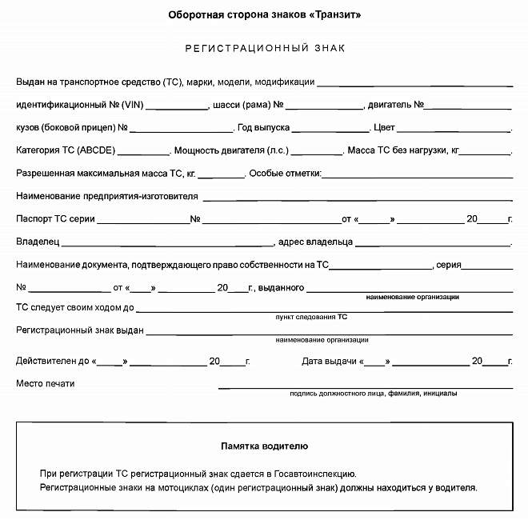
Рисунок Д.1 - Оборотная сторона регистрационного знака типа 16
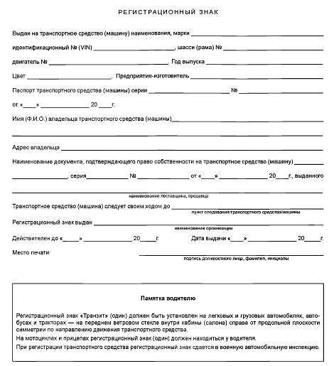
Рисунок Д.2 - Оборотная сторона регистрационного знака типа 17
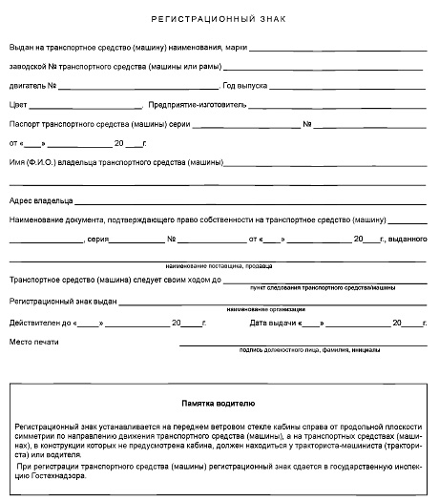
Рисунок Д.3 - Оборотная сторона регистрационного знака типа 18

Приложение Е
(обязательное)

Требование к элементам защиты от подделки государственных регистрационных знаков транспортных средств
Е.1 Государственные регистрационные знаки транспортных средств со световозвращающим покрытием должны иметь элементы защиты от подделки, включенные в структуру покрытия.
Е.1.1 Защитные элементы включаются в структуру световозвращающего покрытия методами лазерного выжигания или межслойной печати в процессе изготовления покрытия. При этом эксплуатационные качества регистрационных знаков, в том числе фото- и цветометрические характеристики световозвращающего покрытия, восприятие и читаемость знаков, должны соответствовать требованиям, установленным в разделе 4 настоящего стандарта.
Е.1.2 Сведения о методе включения защитных элементов в структуру световозвращающего покрытия, марке и типе покрытия, его предприятии-изготовителе, виде и размещении защитных элементов на регистрационных знаках должны содержаться в технических условиях и конструкторской документации на изготовление регистрационных знаков.
Е.1.3 Каждый защитный элемент должен иметь форму квадрата размером 10,0 ± 0,1 х 10,0 ± 0,1 мм, внутри которого размещается надпись «RUS».
Е.1.4 Надпись «RUS» должна быть высотой 3,5 ±0,1 мм с толщиной линии букв 0,7 ± 0,05 мм.
Е.1.5 Цвет защитных элементов в лучах отраженного света должен быть более темным по сравнению с цветом световозвращающего покрытия регистрационного знака.
Е.1.6 Цвет надписи «RUS» по пункту Е.1.5 на защитном элементе должен соответствовать цвету световозвращающего покрытия.
Е.1.7 Защитные элементы располагаются на поле регистрационного знака в соответствии с таблицей Е.1 и рисунком Е.1.
Е.1.8 Размещение защитных элементов на поле регистрационного знака не зависит от типа регистрационного знака.
Е.1.9 Защитные элементы, размещенные на поле одного регистрационного знака, должны быть одинаковыми.
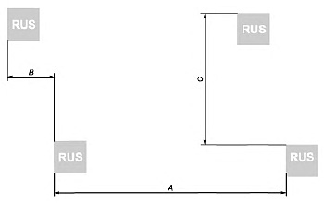
Рисунок Е.1 - Фрагмент размещения защитных элементов. А — интервал между элементами
в горизонтальном ряду; В — смещение рядов защитных элементов по горизонтали относительно друг друга;
С — расстояние между рядами.
Таблица Е.1 - Размещение защитных элементов в зависимости от методов их включения в структуру световозвращающего
покрытия
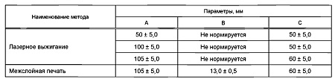
Е.2 На оборотную сторону пластины регистрационного знака наносится лазерная гравировка.
Е.2.1 Лазерная гравировка оборотной стороны пластины регистрационного знака — должна содержать двенадцатисимвольную буквенно-цифровую надпись, которая позволяет идентифицировать производителя заготовки, дату выпуска, порядковый номер. В случае если пластина регистрационного знака будет использована исключительно для изготовления дубликата регистрационного знака на первой позиции буквенно-цифрового кода указывается буква «Д».
Е.2.2 Лазерная нумерация должна быть высотой 5 ± 0,1 мм.
Е.2.3 Защитный элемент должен располагаться в нижнем левом углу оборотной стороны регистрационного знака.

Приложение Ж
(обязательное)

Требования к установке государственных регистрационных знаков транспортных средств
Ж.1 На каждом транспортном средстве должны быть предусмотрены места установки следующих регистрационных знаков (кроме знаков типов 16 - 18):
- одного переднего и одного заднего — на легковых, грузовых автомобилях и автобусах;
- одного заднего — на прочих транспортных средствах.
Место для установки регистрационного знака должно представлять собой плоскую вертикальную прямоугольную поверхность, имеющую геометрические параметры, позволяющие обеспечить установку регистрационного знака соответствующего типа без его деформирования.
Примечания:
1. На транспортных средствах с нестандартным местом крепления регистрационных знаков допускается установка заднего регистрационного знака типа 1А вместо регистрационного знака типа 1.
2. На спортивных, а также классических транспортных средствах, где предусмотренное конструкцией место установки регистрационного знака отсутствует, установка регистрационных знаков должна осуществляться в соответствии с пунктами Ж.2 - Ж.4.
Ж.2 Место для установки регистрационного знака должно выбираться таким образом, чтобы исключалось загораживание знака элементами конструкции транспортного средства. При этом регистрационные знаки не должны уменьшать углы переднего и заднего свесов транспортного средства, закрывать внешние световые и светосигнальные приборы, выступать за боковой габарит транспортного средства.
Ж.З Передний регистрационный знак должен устанавливаться, как правило, по оси симметрии транспортного средства. Допускается установка переднего регистрационного знака слева от оси симметрии транспортного средства по направлению движения транспортного средства.
Ж.4 Место установки заднего регистрационного знака должно обеспечивать выполнение следующих условий:
Ж.4.1 Регистрационный знак должен устанавливаться по оси симметрии транспортного средства или слева от нее по направлению движения.
Ж.4.2 Регистрационный знак должен устанавливаться перпендикулярно продольной плоскости симметрии транспортного средства с отклонением не более 3°.
Ж.4.3 Регистрационный знак на транспортном средстве должен располагаться перпендикулярно опорной плоскости транспортного средства с отклонением не более 5°.
Примечание — Если конструкция транспортного средства не позволяет установить регистрационные знаки перпендикулярно опорной плоскости транспортного средства, то для регистрационных знаков, высота верхнего края которых не более 1200 мм, допускается этот угол увеличить до 30°, если поверхность, на которой установлен знак, обращена вверх, и до 15°, если поверхность обращена вниз.
Ж.4.4 Высота нижнего края заднего регистрационного знака от опорной плоскости транспортного средства должна быть не менее 300 мм; для мотоциклов, мотороллеров, мопедов и снегоходов - не менее 200 мм; высота верхнего края знака - не более 1200 мм.
Примечания:
1. В случае если конструкция транспортного средства не позволяет обеспечить высоту расположения верхнего края регистрационного знака на высоте не более 1200 мм, допускается увеличение размера до 2000 мм.
2. Измерение высоты размещения регистрационного знака от опорной плоскости транспортного средства должно проводиться на транспортном средстве снаряженной массы.
Ж.4.5 Регистрационный знак должен быть видимым в пространстве, ограниченном следующими четырьмя плоскостями: двумя вертикальными и двумя горизонтальными, касающимися краев знака в пределах углов видимости, указанных на рисунке Ж.1.
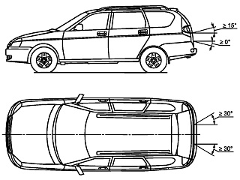
Рисунок Ж.1 - Углы видимости заднего государственного регистрационного знака
Ж.4.6 Относительное расположение регистрационного знака и фонаря (фонарей) освещения регистрационного знака на транспортном средстве должно соответствовать ГОСТ Р 41.4.
Ж.4.7 Регистрационный знак должен устанавливаться таким образом, чтобы в темное время суток обеспечивалось его прочтение с расстояния не менее 20 м при освещении штатным фонарем (фонарями) освещения знака транспортного средства.
Примечание — Требование не распространяется на надписи «RUS» и «ТРАНЗИТ», а также на изображение Государственного флага Российской Федерации.
Ж.5 Для крепления регистрационных знаков должны применяться болты или винты с головками, имеющими цвет поля знака или светлые гальванические покрытия.
Для крепления в поле регистрационных знаков (кроме типов 16 - 18) допускается наличие отверстий диаметром не более 7 мм. На однострочном знаке допускается не более двух отверстий, на двухстрочном знаке не более четырех отверстий. Отверстия не должны находиться на символах и окантовке.
Допускается крепление знаков с помощью рамок. Болты, винты, рамки не должны загораживать или искажать имеющиеся на регистрационном знаке надпись «RUS», изображение Государственного флага Российской Федерации, буквы или цифры.
Не допускается закрывать знак органическим стеклом или другими материалами.
Допускается крепление регистрационных знаков через переходные конструктивные элементы, обеспечивающие выполнение требований Ж.2 - Ж.4.
Ж.6 Регистрационные знаки типов 16 - 18 должны устанавливаться на легковых и грузовых автомобилях, автобусах и тракторах - один знак на переднем ветровом стекле внутри салона (кабины) справа от продольной плоскости симметрии по направлению движения транспортного средства.
Регистрационные знаки, выданные на мотоциклы и прицепы, должны находиться у водителей.
Ж.7 Регистрационные знаки типа 15 должны устанавливаться на легковых, грузовых автомобилях, автобусах (один спереди и один сзади) и прицепах (один сзади) на штатные места установки регистрационных знаков этих транспортных средств.
Должно быть обеспечено надежное крепление регистрационных знаков типа 15 в течение всего срока их действия с использованием, при необходимости, рамок или других переходных конструктивных элементов.
Ж.8 Регистрационные знаки на снегоходы устанавливаются в соответствии с требованиями ГОСТ Р 50944.
Ключевые слова: государственные регистрационные знаки, транспортные средства, юридические лица, цифровой код, регион регистрации, иностранное представительство, лакокрасочное и световозвращающее покрытие.

